CHẨN ĐOÁN
- Sốc ngay khi tiêm thuốc hay 30p-2h sau tx dị nguyên
- Nổi mề đay, ngứa, ói, đau bụng, tiêu chảy
- HA tâm trương <1/2 HA tâm thu
Phân biệt với
- Phản ứng phản vệ: nổi mề đay, đỏ da, ngứa, đau bụng, nôn ói, than mệt nhưng mạch và huyết áp bình thường.
- Đau khi tiêm bắp hoặc phản ứng đối giao cảm: khóc, mạch chậm, huyết áp bình thường.

ĐIỀU TRỊ
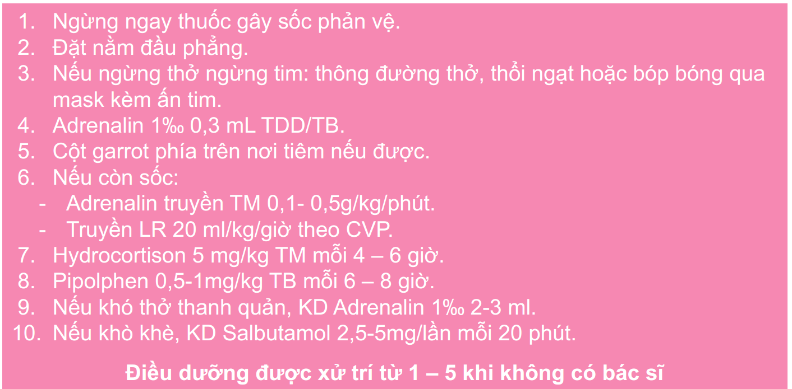0.1 μg nhaz

Bước 2
Nằm đầu thấp, chân cao để máu về tim, tránh tim bóp rỗng. Nếu BN ói, suy hô hấp có thể cho nghiêng đầu nằm hơi cao. Tuyệt đối ko cho BN ngồi hay đứng dậy, có thể ngưng tim ngay lập tức

Bước 4
Tiêm bắp: mặt trước, trong, giữa đùi. Ko dùng Adre TMC ở BN tim còn đập
Tác dụng của Adrenalin trong sốc phản vệ: co mạch, tăng sức co cơ tim.
Theo dõi tác dụng phụ của Adrenalin (nhớ từ trên xuống dưới)
- TK: vật vã, nhức đầu.
- Tim: tức ngực, nhịp tim nhanh, rối loạn nhịp tim
- Mạch: xanh tái, THA
- Tiêu hóa: nôn ói, đau bụng.

Bước 7
Tác dụng của Hydrocortisone
- Tăng tác dụng Adrenalin.
- Giảm phóng thích hóa chất trung gian, giảm phản ứng kháng nguyên –kháng thể → giảm độ nặng sốc phản vệ.
- Phòng ngừa tái sốc (tái sốc ít gặp, sau 2 – 6 giờ).

Bước 8
Phối hợp kháng H1 kèm kháng H2 tác dụng tốt hơn sử dụng đơn thuần kháng H1, chỉ định phối hợp trong trường hợp sốc phản vệ nặng và kéo dài.
● Kháng Histamin H1: Promethazin (Pipolphen) 0,5 - 1 mg/kg TB mỗi 6 - 8 giờ.
● Kháng Histamin H2: Ranitidin 1mg/kg TM mỗi 6 - 8 giờ (tối đa 50 mg/liều)

Bước 5
Adrenalin truyền TM bắt đầu 0,1 μg/kg/ph tăng dần đến khi đạt hiệu quả, tối đa 0,5 μg/kg/ph
Truyền LR hoặc NaCl 20 ml/kg/giờ, đo CVP. Nếu huyết động cải thiện tốt, giảm còn 10 ml/kg/giờ.
Nếu còn sốc sau Lactate Ringer 20 ml/kg/giờ:
- Đo huyết áp xâm lấn.
- Truyền dung dịch cao phân tử (Haesteril 6% 200/0,5 hoặc Dextran 70) 10 - 20 ml/kg/giờ và điều chỉnh tốc độ truyền theo CVP. Trong trường hợp sốc nặng tổng thể tích dịch có thể đến 60 - 80 ml/kg.
- Phối hợp truyền Adrenalin và Dopamin.
- Theo dõi sát CVP vì biến chứng phù phổi rất thường gặp khi bệnh nhân hết giai đoạn dãn mạch.
